第109期 蘭馨兒童107年3月份 【六年忠班 顏玉玲】
六忠學生活動照片
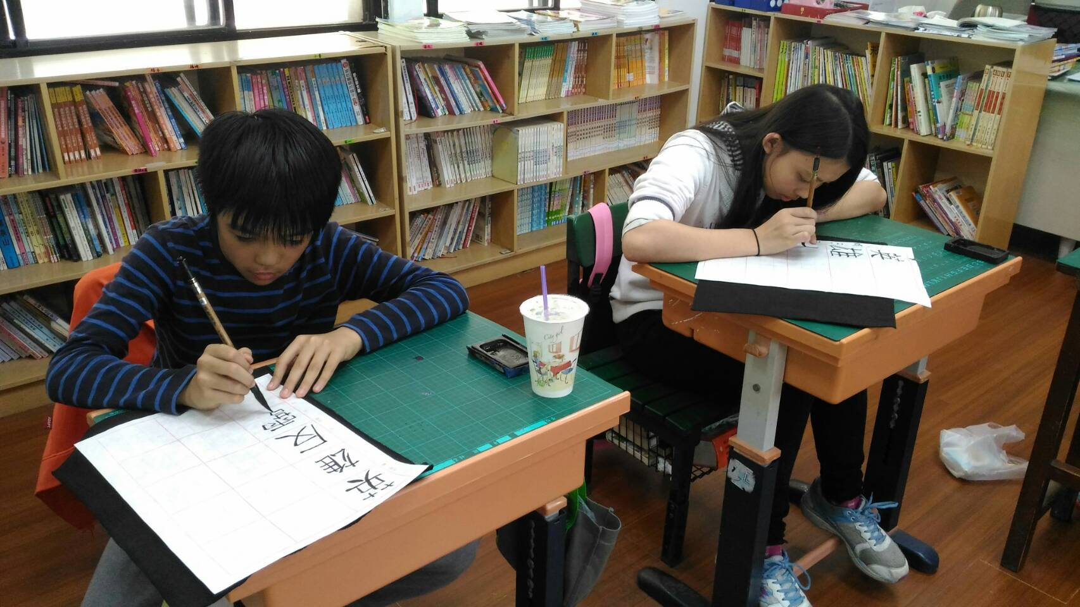 | 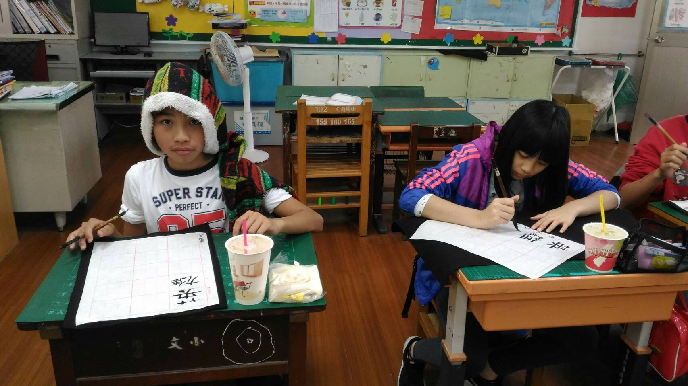
書法1 | 書法2
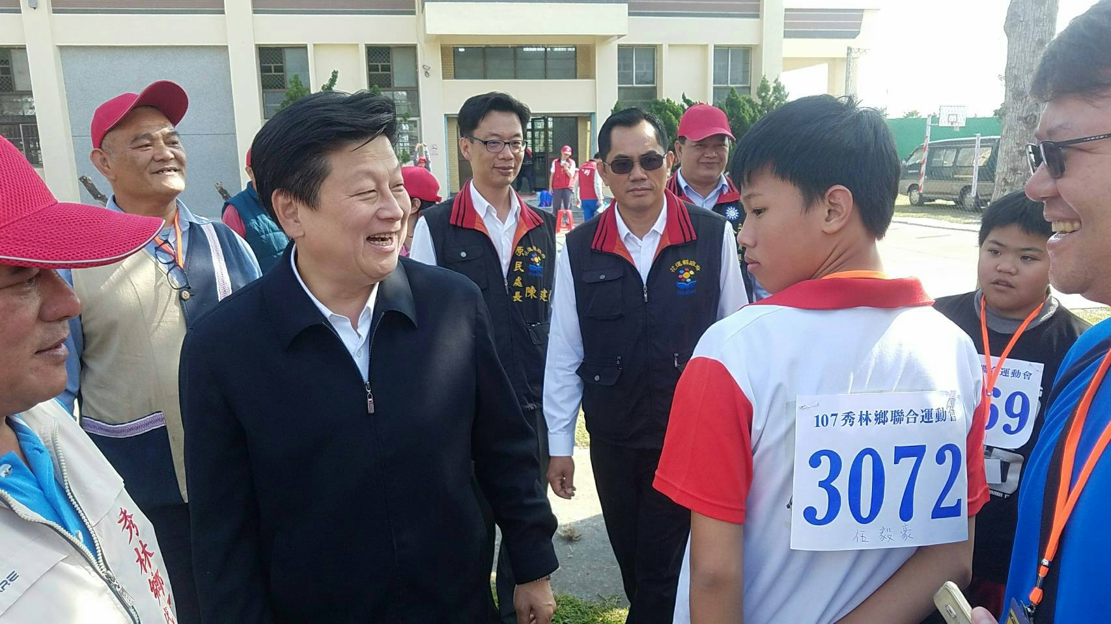 | 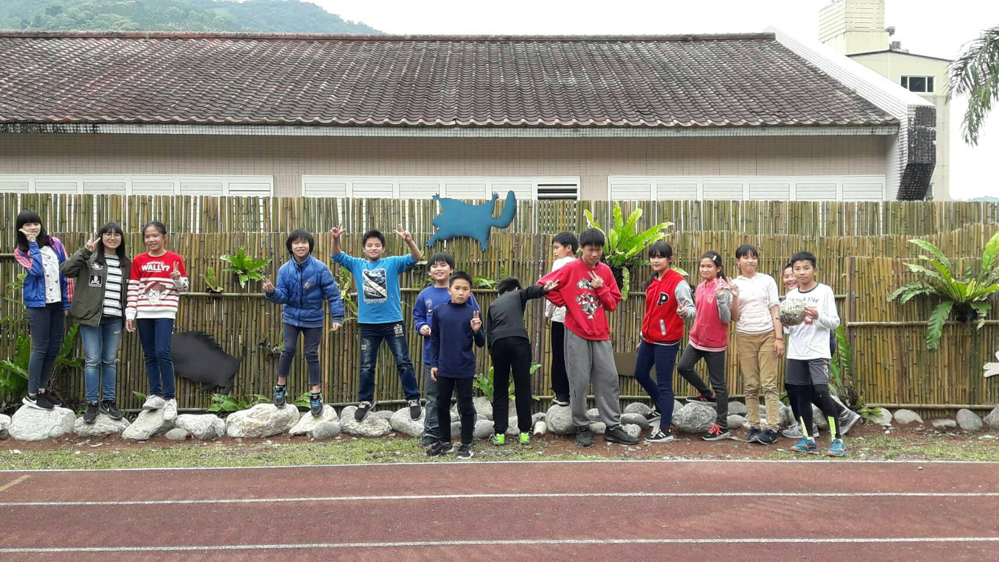
參加縣長盃運動會 | 校園一隅
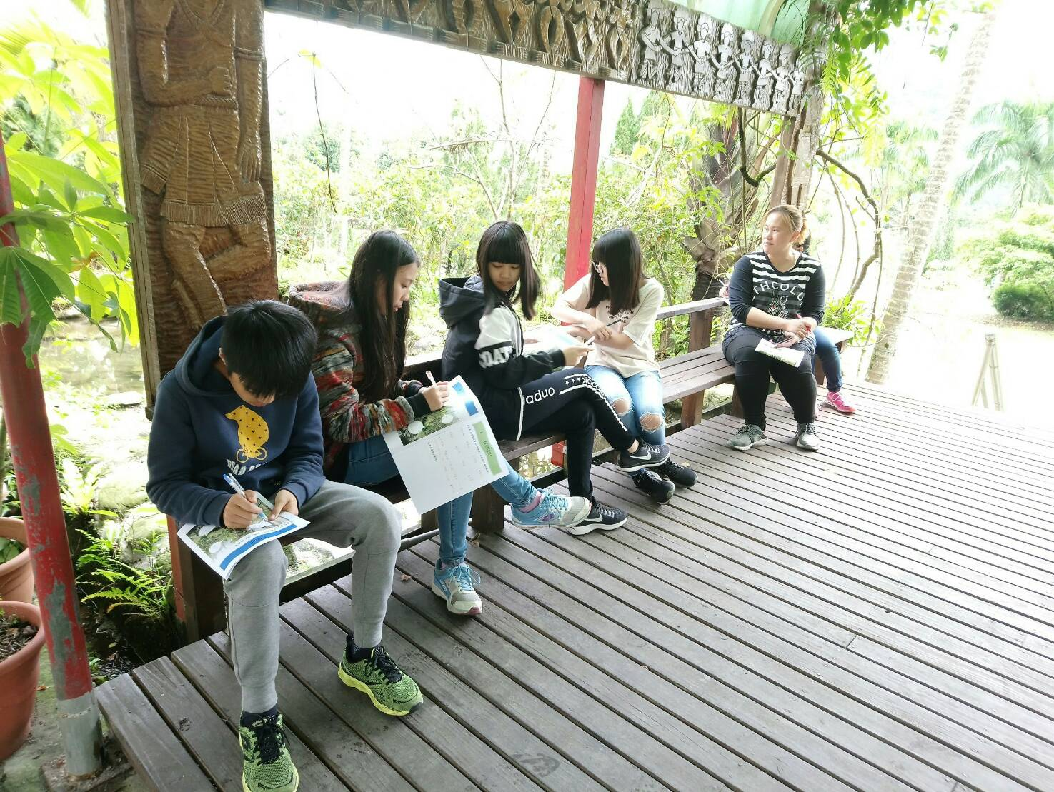 | 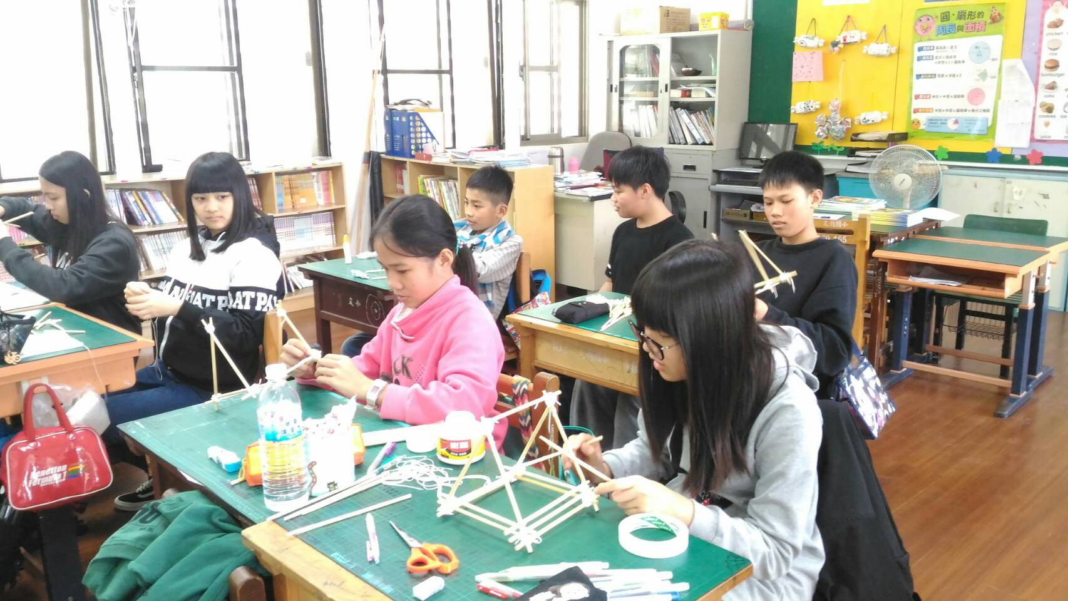
民族教育認識校園植物 | 民族教育竹屋製作

第109期 蘭馨兒童107年3月份 【六年忠班 顏玉玲】
六忠學生活動照片
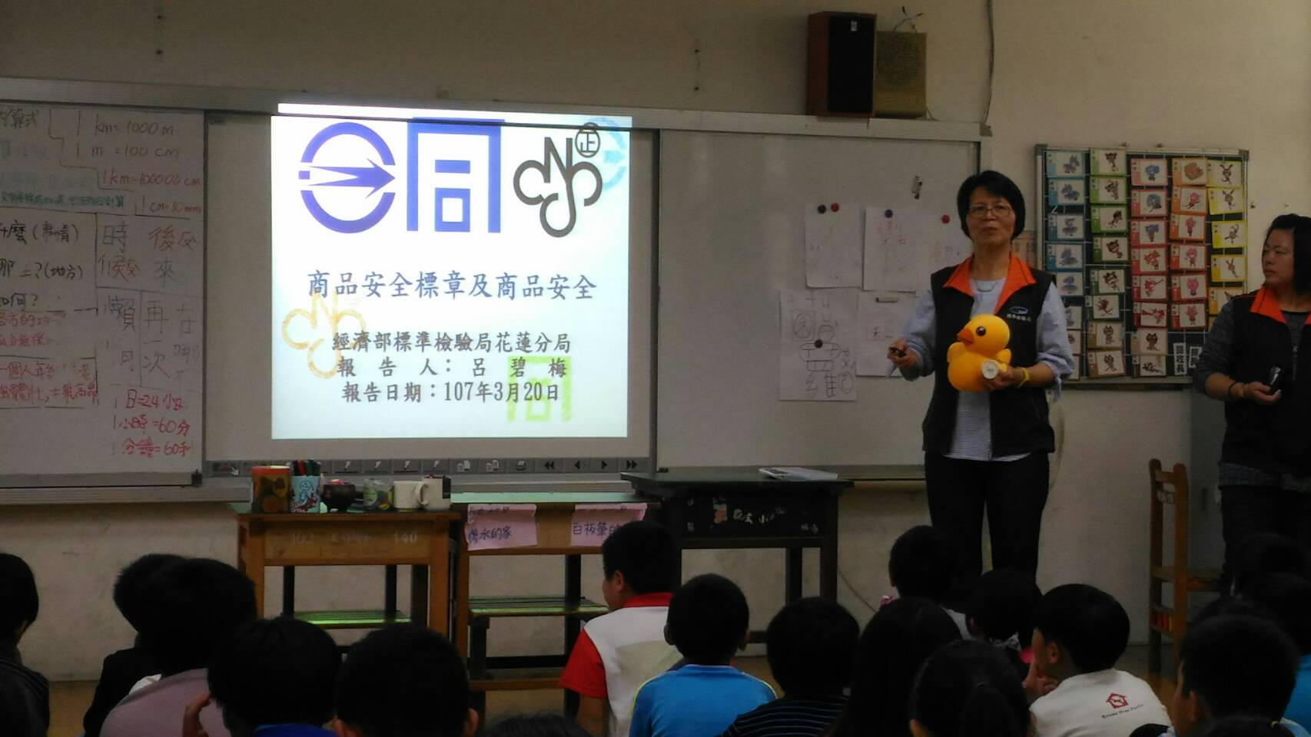 | 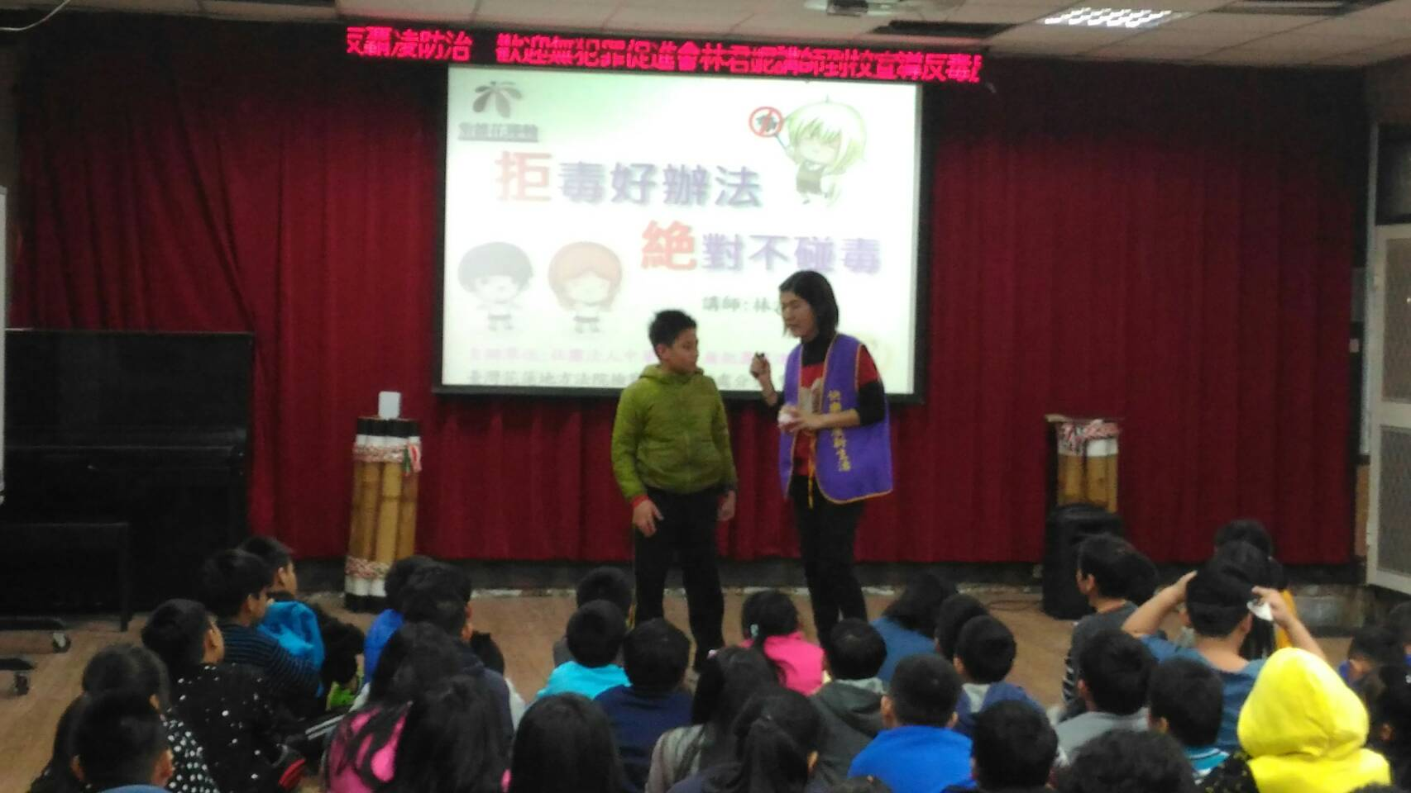
標準檢驗局校園紮根宣導 | 反毒教育

山村巴拉腦
李祈祐

巴拉腦，現稱重光，位於鯉魚潭南方約三公里處，意指地形緩坡寬廣，有很多山產，遠望風景秀麗。
那是個有很多山產的地方，爸爸獵到山豬後，我們就聚在一起吃肉。我們的習俗是訂婚時，還有死人滿四十天時也會殺豬。
我喜歡到山上工作，因為可以去山上看美景，順便可以跟爸爸學習怎麼打獵。
我覺得生在這個山村真的很幸福，也希望大家能過來看看。

